Testataan expressillä ja mysql:lla rakennettua sovellusta Postmanilla. Aloitetaan katsomalla, miltä user_table taulukon tiedot näyttävät: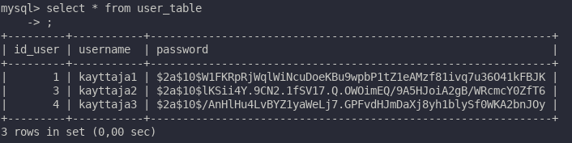

GET-request onnistui ja sen tulos näyttää täsmäävän tietokannan tietoihin. Kokeillaan seuraavaksi hakea yksi käyttäjä tietokannasta lisäämällä käyttäjän ID GET-requestiin:Kuva, joka sisältää kohteen teksti, näyttökuva, näyttö, musta

Pyyntö onnistui ja sai haettua ID:tä vastaavan käyttäjän tietokannasta.

Pyyntö onnistui ja tietokanta näyttää tältä sen jälkeen: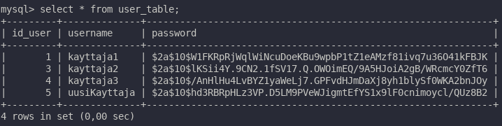

Pyyntö onnistui ja kuten näemme salasanan hash on vaihtunut tietokannassa:

Pyyntö näyttää onnistuneen ja tietokanta näyttää tältä sen jälkeen: